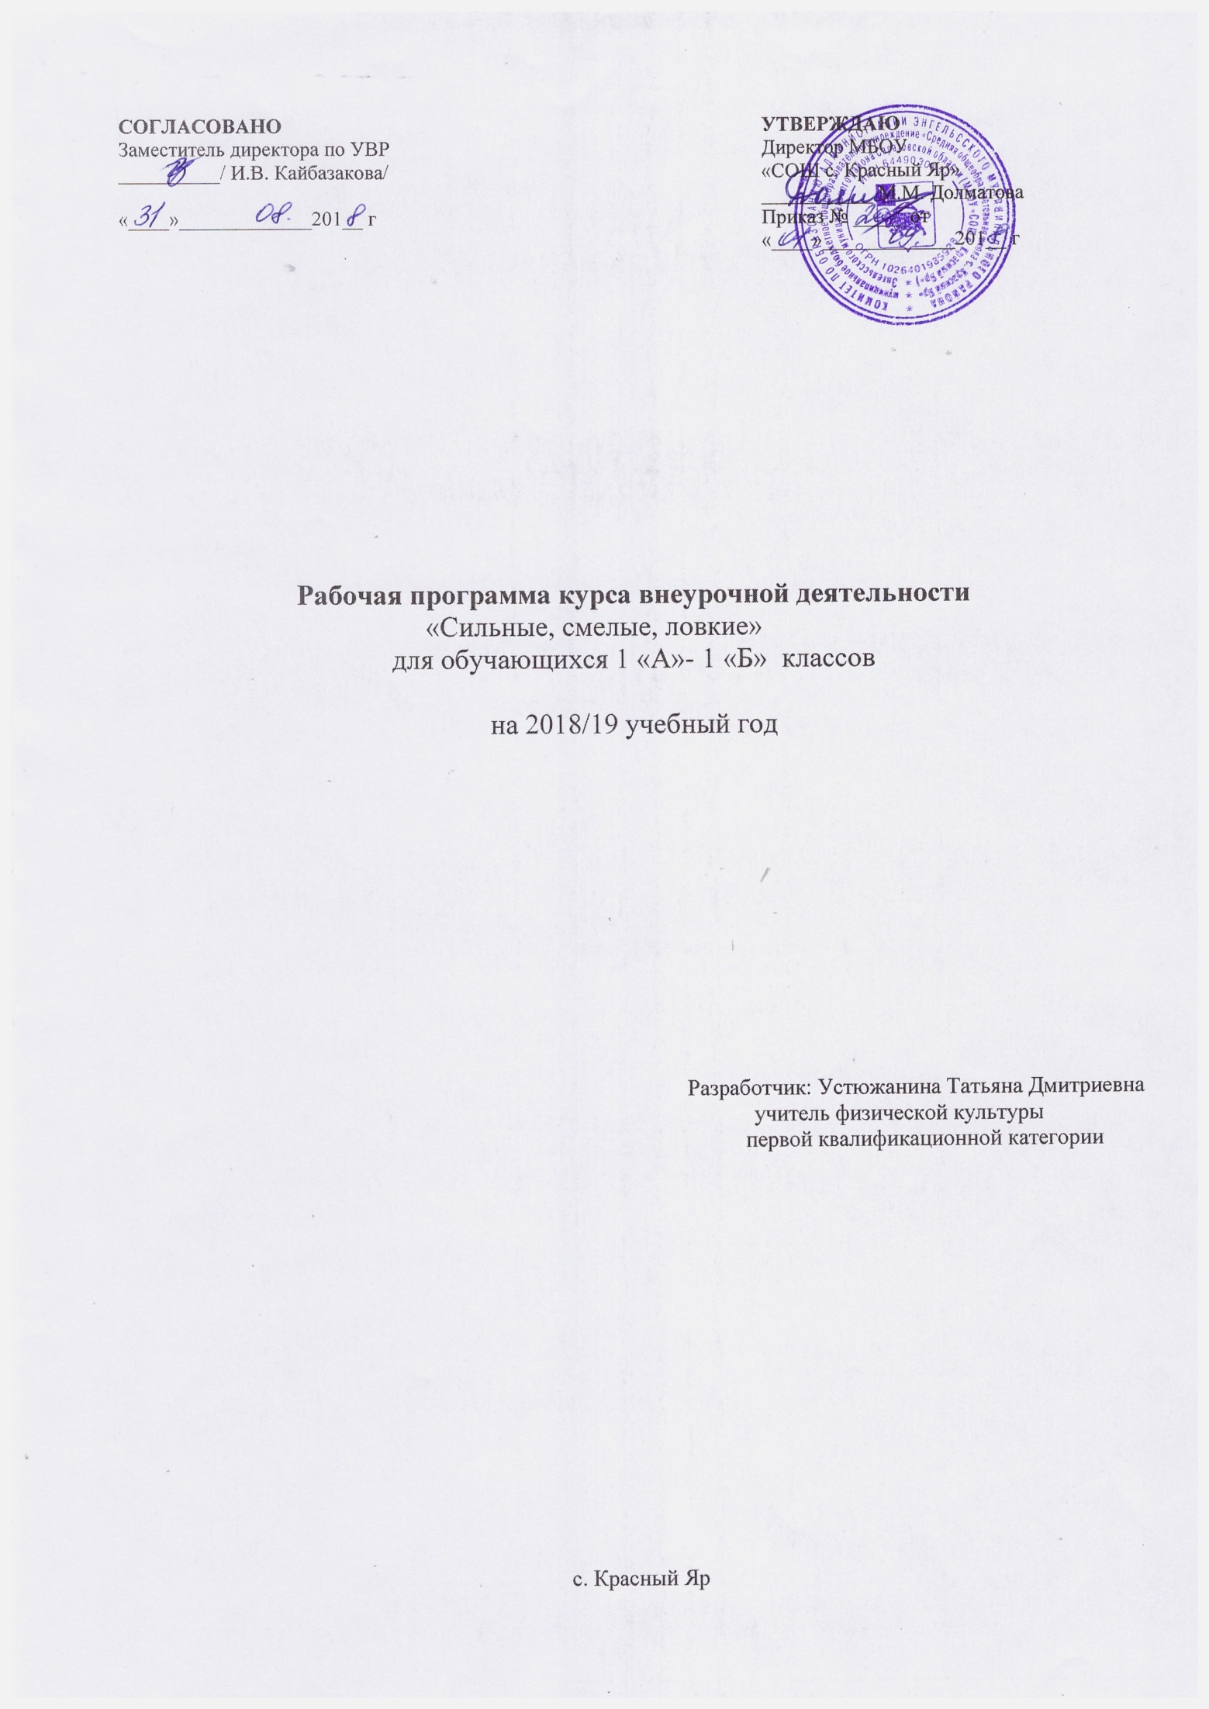

- Пояснительная записка

Рабочая программа курса внеурочной деятельности по физической культуре разработана для учащихся 1-4 классов общеобразовательной школы и направлена на реализацию комплексной программы по физической культуре в соответствии с федеральным государственным образовательным стандартом начального общего образования второго поколения. В основу структуры рабочей программы курса внеурочной деятельности «Сильные, Смелые, Ловкие» положены методические пособия: «Спортивные игры для детей» автор Громова О.Е., «Энциклопедия физических упражнений» автор Ежи Талага.
Рабочая программа курса внеурочной деятельности «Сильные, Смелые, Ловкие» относится к спортивно оздоровительному направлению внеурочной деятельности в рамках ФГОС.
На занятиях предусматриваются следующие формы организации образовательной деятельности: индивидуальная, фронтальная, групповая. На изучение данной программы отводится 1 час в неделю,36 часов в год.

.

2. Планируемые результаты освоения курса внеурочной деятельности

Личностные УУД:
-активно включаться в общение и взаимодействие со сверстниками на принципах уважения и доброжелательности, взаимопомощи и сопереживания;
-проявлять положительные качества личности и управлять своими эмоциями в различных (нестандартных) ситуациях и условиях;
-проявлять дисциплинированность, трудолюбие и упорство в достижении поставленных целей;
-оказывать бескорыстную помощь своим сверстникам, находить с ними общий язык и общие интересы.
Метапредметные :
-характеризовать явления (действия и поступки), давать им объективную оценку на основе освоенных знаний и имеющегося опыта;
-находить ошибки при выполнении упражнений, отбирать способы их исправления;
-общаться и взаимодействовать со сверстниками на принципах взаимоуважения и взаимопомощи, дружбы и толерантности;
-обеспечивать защиту и сохранность природы во время активного отдыха и занятий физической культурой;
-организовывать самостоятельную деятельность с учётом требований её безопасности, сохранности инвентаря и оборудования, организации места занятий;
-анализировать и объективно оценивать результаты собственного труда, находить возможности и способы их улучшения.
Предметные:
-планировать занятия физическими упражнениями в режиме дня, организовывать отдых и досуг с использованием средств физической культуры;
-представлять физическую культуру как средство укрепления здоровья, физического развития и физической подготовки человека;
-измерять (познавать) индивидуальные показатели физического развития (длину и массу тела), развития основных физических качеств;
-оказывать посильную помощь и моральную поддержку сверстникам при выполнении учебных заданий;
-бережно обращаться с инвентарём и оборудованием, соблюдать требования техники безопасности к местам проведения;
-характеризовать физическую нагрузку по показателю частоты пульса;
-взаимодействовать со сверстниками по правилам проведения подвижных игр и соревнований;
-в доступной форме объяснять правила (технику) выполнения двигательных действий, анализировать и находить ошибки, эффективно их исправлять;
-подавать строевые команды, вести подсчёт при выполнении общеразвивающих упражнений;
-находить отличительные особенности в выполнении двигательного действия разными учениками, выделять отличительные признаки и элементы;
-выполнять акробатические и гимнастические комбинации на необходимом техничном уровне, характеризовать признаки техничного исполнения;
-применять жизненно важные двигательные навыки и умения различными способами, в различных изменяющихся, вариативных условиях.

3. Содержание курса внеурочной деятельности

№  п/п | Название раздела  (темы) | Кол-во часов |  | Форма организации  занятия | Использование ИКТ  (кол-во час)
 |  | Теоретическая часть | Практическая часть
1 | Гигиена, предупреждение травм, самоконтроль, ЗОЖ - его составные, упрощенные правила судейства, основы судейской терминологии, умение самостоятельно заниматься физкультурой | Теоретические знания школьники получают на каждом занятиях в течение 10 минут
2 | Легкая атлетика |  | 6
3 | Спортивные и подвижные игры |  | 9
4 | Лыжная подготовка |  | 10
5 | Гимнастика |  | 5
6 | Легкая атлетика |  | 4
7 | Спортивные и подвижные игры |  | 2

4. Тематическое планирование

№  п/п | Содержание занятий | Кол-во часов | По плану 1А | По факту |  | По плану 1Б | По факту
 | Легкая атлетика
1 | Инструктаж по Т.Б.Инструктаж№130Гигиенические требования к занятиям физкультурой. | 1 | 04.09 |  |  | 05.09
2 | Медленный бег. Игра футбол. | 1 | 11.09 |  |  | 12.09
3 | Разновидности ходьбы. Бег 30м. | 1 | 18.09 |  |  | 19.09
4 | Челночный бег. Прыжки в длину с места. | 1 | 25.09 |  |  | 26.09
5 | Самоконтроль при физических занятиях.  Бег на короткие дистанции (30 м). | 1 | 02.10 |  |  | 03.10
6 | Прыжки в длину с разбега. Игра футбол | 1 | 09.10 |  |  | 10.10
 | Спортивные и подвижные игры
7 | Т.Б. во время спортивных и подвижных игр.  Правила игры в баскетбол. | 1 | 16.10 |  |  | 17.10
8 | Передвижения с мячом. | 1 | 23.10 |  |  | 24.10
9 | Упражнения с мячом. | 1 | 30.10 |  |  | 31.10
10 | Ведение мяча на месте. | 1 | 06.11 |  |  | 7.11
11 | Передача мяча. | 1 | 13.11 |  |  | 14.11
12 | Ведение в движении. | 1 | 20.11 |  |  | 21.11
13 | Игра «Не давай мяч водящему» | 1 | 27.11 |  |  | 28.11
14 | Эстафеты с ловлей и передачей мяча, с ведением. | 1 | 04.12 |  |  | 5.12
15 | Игра «Мяч капитану» | 1 | 11.12 |  |  | 12.12
 | Лыжная подготовка
16 | Правила ухода за лыжами. Лыжные мази. | 1 | 18.12 |  |  | 19.12
17 | Как помочь друг другу при обморожениях.  Передвижение на лыжах до 1 км | 1 | 25.12 |  |  | 26.12
18 | Эстафеты на лыжах и санках. Катание с горы. | 1 | 15.01 |  |  | 16.01
19 | Одновременные ходы. | 1 | 22.01 |  |  | 23.01
20 | Правила соревнований.  Скользящий шага . | 1 | 29.01 |  |  | 30.01
21 | Спуск с гор | 1 | 05.02 |  |  | 6.02
22 | Подъёмы «лесенкой». | 1 | 12.02 |  |  | 13.02
23 | Совершение спусков и подъёмов. | 1 | 19.02 |  |  | 20.02
24 | Торможение «плугом». | 1 | 26.02 |  |  | 27.02
25 | Передвижение на лыжах 1км.на время. | 1 | 05.03 |  |  | 06.03
 | Гимнастика
26 | Круговая тренировка. | 1 | 12.03 |  |  | 13.03
27 | Акробатические упражнения. | 1 | 19.03 |  |  | 20.03
28 | Кувырок вперёд. | 1 | 26.03 |  |  | 27.03
29 | Развитие гибкости | 1 | 02.04 |  |  | 03.04
30 | Эстафеты с элементами акробатики. | 1 | 09.04 |  |  | 10.04
 | Легкая атлетика
31 | Прыжки на скакалке на месте. | 1 | 16.04 |  |  | 17.04
32 | Техники метания малого мяча на дальность. | 1 | 23.04 |  |  | 24.04
33 | Встречная эстафета Игра Пионербол. | 1 | 30.04 |  |  | 01.05
34 | Бег 300м. Игра Пионербол. | 1 | 07.05 |  |  | 08.05
 | Спортивные и подвижные игры
35 | Футбол. Из истории развития.  Удар по неподвижному мячу. | 1 | 14.05 |  |  | 15.05
36 | Правила игры. Удар по мячу с подачи. | 1 | 21.05 |  |  | 22.05
 | Итого: |  | 36 |  |  | 36

